Комендантский час для детей и подростков в Волгоградской области в 2026 году.
В Волгоградской области установлено время запрета (так называемое ночное время) для несовершеннолетних на нахождение в общественных местах без сопровождения взрослых: до 16 лет - с 22:00 до 6:00 (с последнего воскресенья марта до последнего воскресенья октября - с 23:00 до 6:00) по местному времени на основании Закона Волгоградской области N 1974-ОД "О мерах по предупреждению причинения вреда здоровью детей, их физическому, интеллектуальному, психическому, духовному и нравственному развитию в Волгоградской области" (04.04.2024).

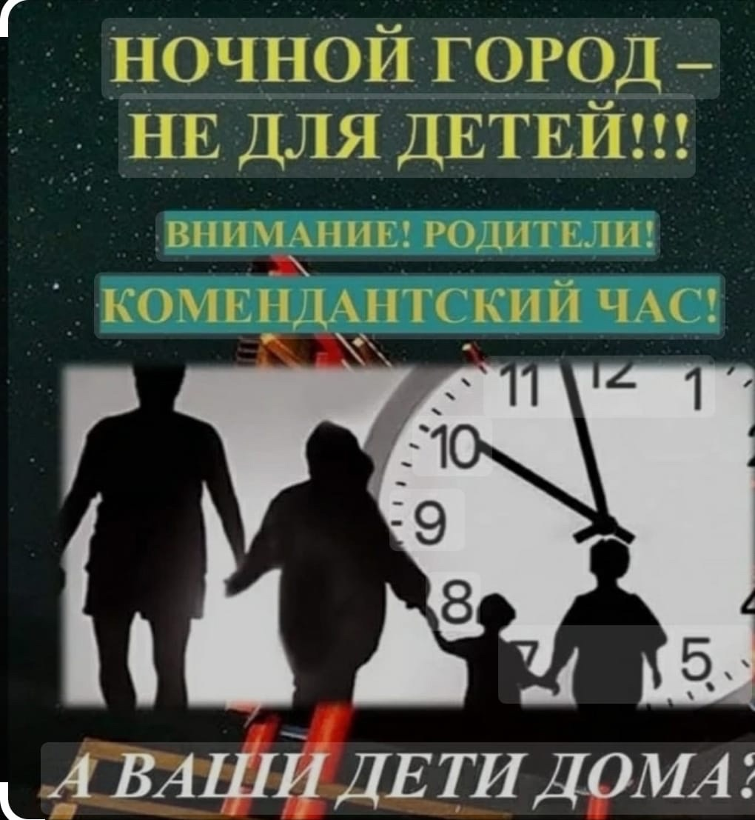

По Федеральному закону N 124-ФЗ "Об основных гарантиях прав ребенка в Российской Федерации" (23.11.2024) комендантский час начинается с 22:00 вечера и длится до 6:00 утра следующего дня. Это значит, что подростки до 18 лет могут находиться на улицах и в общественных местах только вне этого времени. Если они находятся на улице после 22:00 или до 6:00 без сопровождения взрослых, это считается нарушением закона. В случае нарушения комендантского часа, к ответственности привлекаются их законные представители: родители, опекуны, попечители. Санкции предусмотрены в части 1 статьи 5.35 Кодекса об административных правонарушениях РФ. Наказание за однократное нарушение закона представляет собой предупреждение или штраф в размере до пятисот рублей.

Волгоград 2026

Кто может задерживать детей в запрещенных местах? Задерживать детей в местах, где их пребывание не допускается, может сотрудник полиции. В случае обнаружения ребенка без сопровождения родителей или законных представителей полиция устанавливает личность несовершеннолетнего, его адрес проживания, телефон, данные о родителях. В случае, если местонахождение последних установить невозможно, подростка доставляют в специализированное учреждение для несовершеннолетних, нуждающихся в социальной реабилитации.
Если полиция неоднократно обнаруживает подростка ночью без сопровождения родителей, то ребенок может быть поставлен на профилактический учет. БЕРЕГИТЕ СЕБЯ И СВОИХ ДЕТЕЙ!


